CONDITIONS TARIFAIRES
• Description générale :
Rapports de liste des conditions tarifaires.
• Cas d'utilisation :
Contrôle validité des conditions pour un groupe article.
• Exemples d'édition :
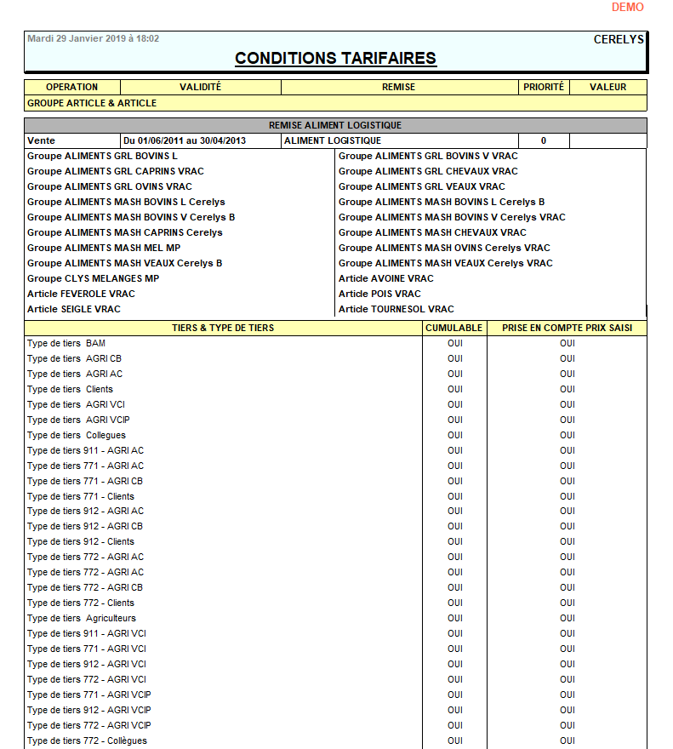
Tracedump:
newBaseSize: 16pt
newBaseSizeInPt: 16

